学院“优质教育资源进社区”公益讲堂开讲

3月17日上午，学院“优质教育资源进社区”公益讲堂之——“书画鉴赏”，在继续教育学院开讲。特邀安徽省美术家协会会员、芜湖市老年书画协会顾问、东坡书画研究院院士黄启林老师主讲。
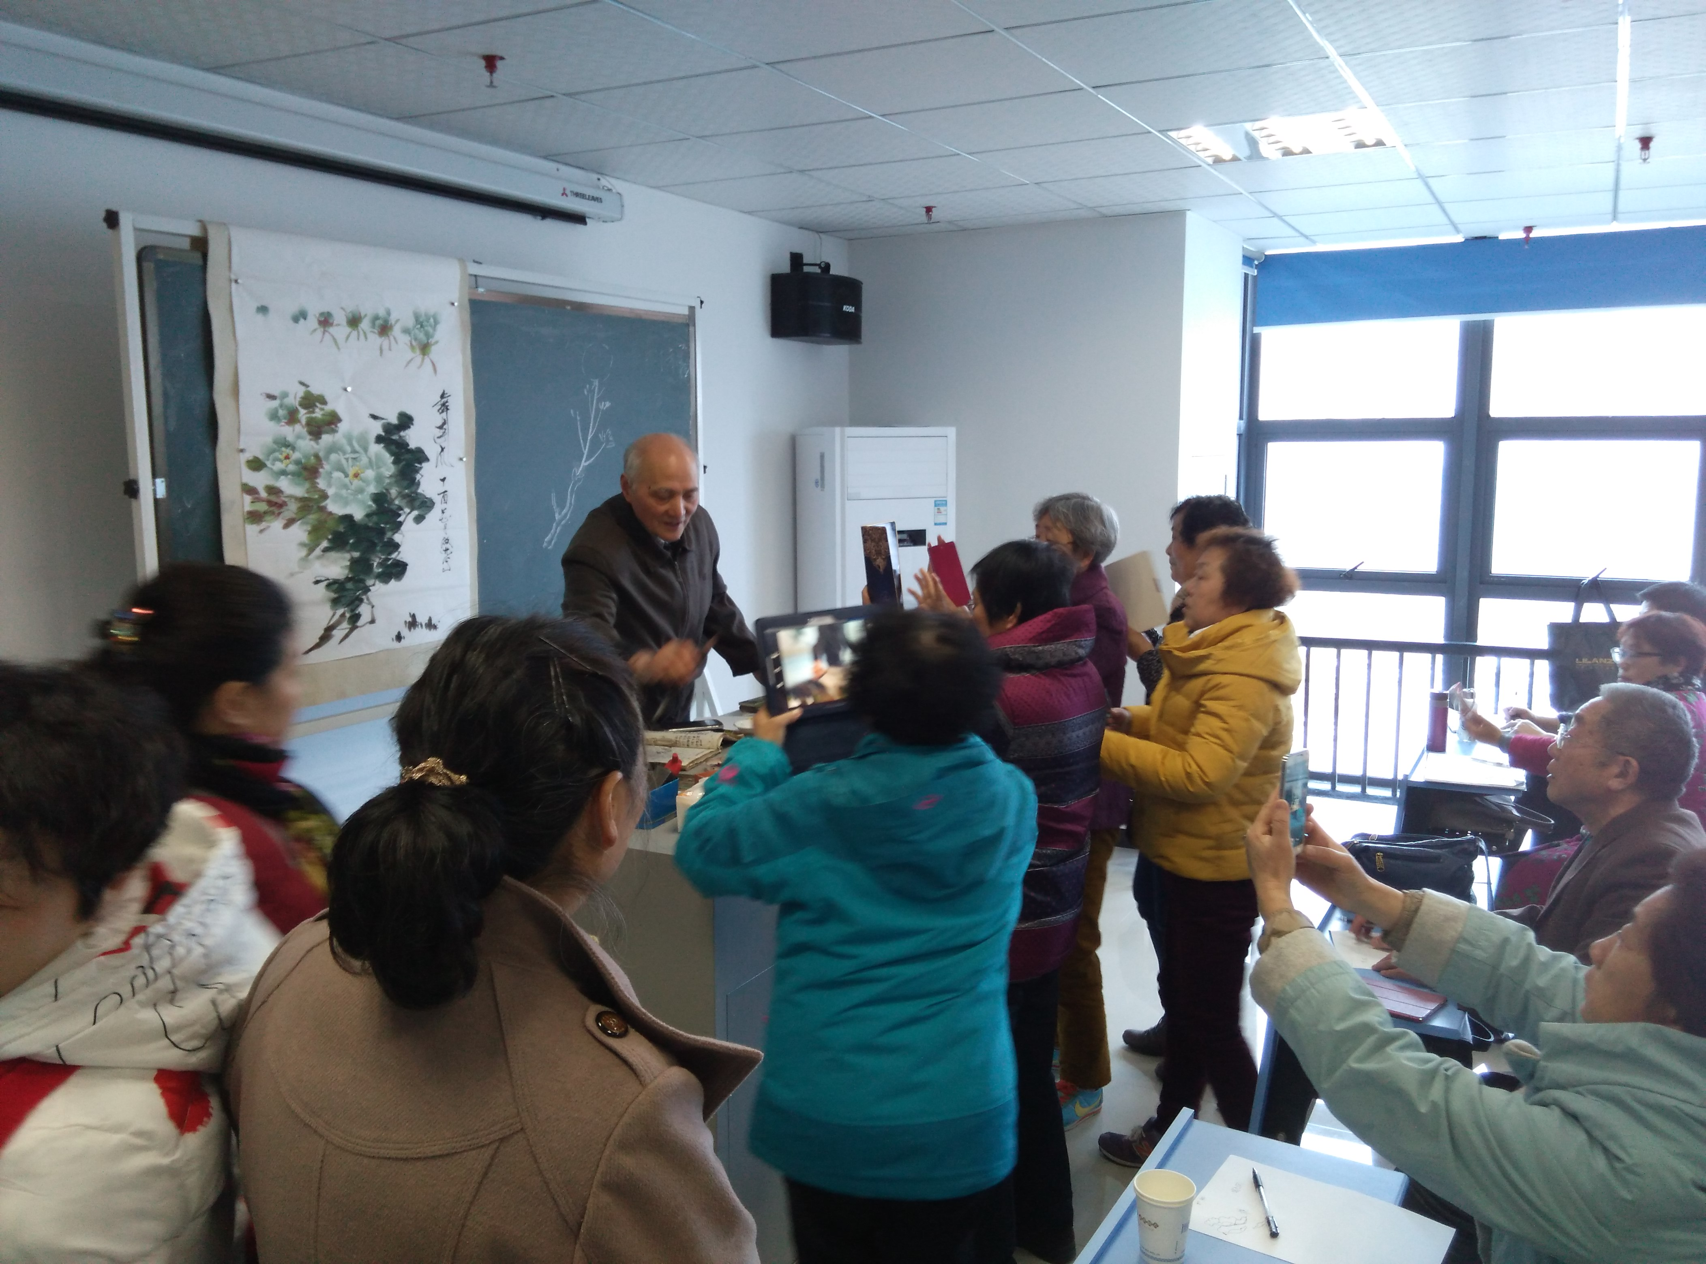
“优质教育资源进社区”公益活动是学院贯彻落实教育部等九部门《关于进一步推进社区教育发展的意见》（教职成〔2016〕4号）、《安徽省“十三五”教育事业发展规划》，切实履行我院作为国家示范（骨干）高职院校，安徽省地方技能型高水平大学建设单位的社会服务功能，积极参与和推动学习型社区建设，开放、整合、共享学校和社会优质资源，提高服务老年人、青少年和各类就业创业人员等重点人群的能力的重要举措。
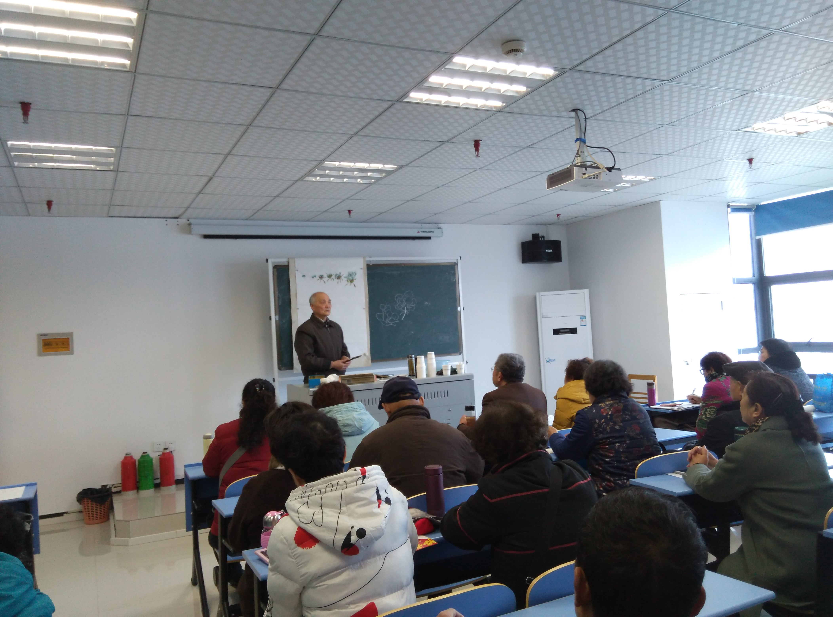
“活动”将由继续教育学院组织开展系列讲座、培训和户外拓展等健康向上的项目。丰富社区教育内容和形式，促进社区精神文明建设，提升社区教育工作者队伍专业化水平，营造全民终身学习的社会氛围。
